講義４： 里のサルたちについて考える
―――――――― 野生動物管理学入門―――――――

室山泰之（ニホンザル野外観察施設）

現在地球上には200種以上の霊長類がいるといわれていますが、多くの霊長類種が絶滅の危機に脅かされています．2002年のIUCNレッドデータブックによれば、19種が絶滅危惧IA類（Critically Endangered）に、46種が絶滅危惧IB類（Endangered）に、53種が絶滅危惧II類(Vulnerable)に分類されています．
なぜこのような事態になったのか、ということにはいまさら言及する必要はないかもしれません．地球温暖化や酸性雨をはじめとして、人間が地球という惑星の自然を劇的に変化させてきたことには疑いの余地がありません．人口の増大、農業や工業などの産業活動、森林伐採、開発など、人間はその生息範囲をどんどん広げてきました．その結果、ほかの生物たちの生息地は荒廃し、さまざまな生態系が汚染され、数え切れないほどの動植物が絶滅してきました．また、新しい土地へと進出する過程で持ち込んださまざまな外来種は、それまでその地域で進化してきた在来種の絶滅を広範囲に引き起こしてきました．生物の世界では、まさに破滅的な状況が起こっているといっても過言ではありません．冒頭に述べたように、霊長類も例外ではなく、多くの種が絶滅の危機にさらされています．
では、わたしたちに馴染みの深いニホンザル(Macaca fuscata)を含むマカカ属のサルたちはどうでしょうか？ マカカ属はアジアに広く分布する仲間で、熱帯林から人間の住んでいる集落近くまで、さまざまな環境に生息しています．ニホンザルも、北は下北半島から南は鹿児島県屋久島まで、幅広い環境に適応して生活しています．昔は奥山にしかいませんでしたが、現在ではあちこちで見かけるようになりました．
最近になって、全国各地でニホンザルによる農作物被害や生活環境被害が報告されるようになり、大きな社会問題になっています．これまでは奥山にしかいなかったはずのニホンザルがなぜ集落周辺まで分布を広げてきたのか、彼らとうまくつきあってゆくにはどうしたらよいのか．被害の発生している地域の取り組みを紹介しながら、野生動物の保全と管理について考えてみたいと思います．

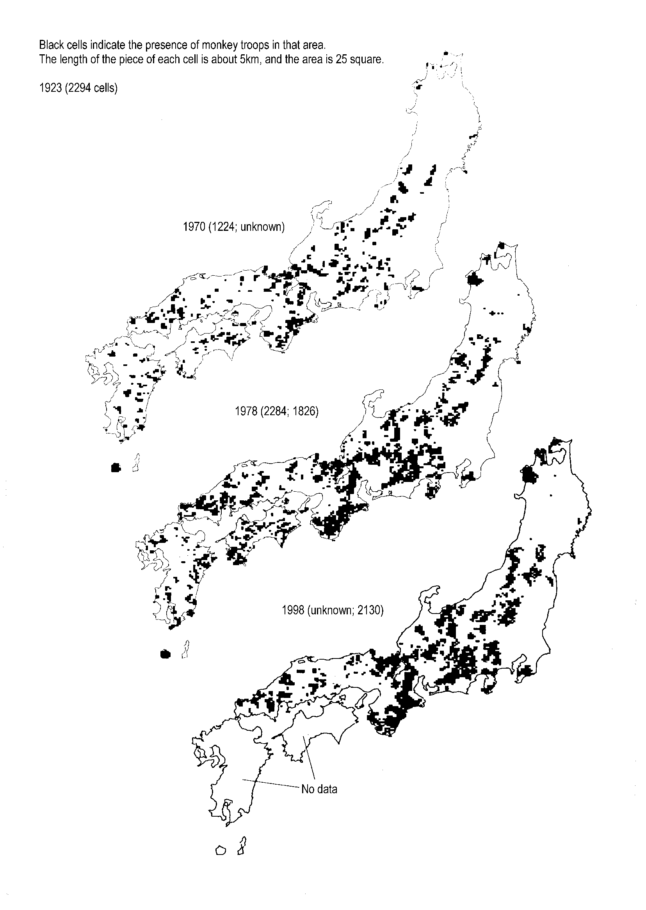
1970
1978
1998

ニホンザルの分布の変遷。これまでに全国的な調査は、1923年、1970年、1978年、1998年の４回行なわれているが、1998年には四国と九州では調査が行なわれなかったので、空白になっている。黒いメッシュ（約5km×5kmの正方形）は、ニホンザルの集団が生息していることをあらわしている。1923年には全国で2294個、1970年には1224個、1978年には2284個のメッシュがあった．括弧の中の右側の数字は、本州にあるメッシュの数。1978年には1826個だったが、1998年には2130個になっている。

